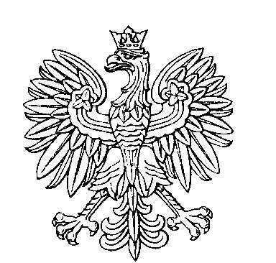

OBWODOWA KOMISJA WYBORCZA NR 4
w mieście Ostróda

SKŁAD KOMISJI:
Przewodniczący Alina Nowohońska

Zastępca Przewodniczącego Magdalena Ługiewicz

CZŁONKOWIE:
Artur Munje  Natalia Regina Gęstwicka  Dariusz Zimnicki  Tomasz Cherchowski | Elżbieta Kaliszewska-Kowalska  Michał Banaszek  Henryk Paweł Strzałka

